МБОУ Бояркинская СОШ им.М.Е.Катукова
Озёрского района Московской области

«Для тебя, родная школа! Благоустройство школьной территории»

Категория «Инициатива»

Направление «Зелёный регион»

Подготовила

учитель МБОУ
Бояркинской СОШ
им.М.Е.Катукова
Холодкова Н.С.

г.о. Озёры

ПРОЕКТ
«Для тебя, родная школа!
Благоустройство школьной территории».

Содержание:
І. Введение.
Пояснительная записка.
1.1. Актуальность и важность проекта.
ІІ. Обоснование проекта.
ІІІ. Цели и задачи проекта.
3.1. Ключевые компетентности.
3.2. Цели работы.
ІV. Содержание и этапы выполнения проекта
4.1. Этапы проекта
4.2. Планы реализации проекта
4.3. Ландшафтный дизайн и озеленение
4.4. Выполнение этапов проекта
4.5. Реализация проекта.
V. Заключение.

ВВЕДЕНИЕ
Россия… Произносишь это святое слово, и перед глазами встает роща стройных берез, облачённых в белоснежные сарафаны. А вот течет реченька-речка, искрится, играет лучами солнца, упавшими в неё, словно кто-то обронил на дно горсть золотых монет, и теперь они дразнят взор каждого, кто проходит мимо. А там – бескрайнее поле. Оно шумит, пестрит неброскими, но ласкающими взор полевыми цветами. Здесь и колокольчики, и васильки, и ромашки. Ветер доносит с поля медовые их запахи. Закрываешь глаза и видишь «дом с голубыми ставнями», потому что Россия – это прежде всего деревня. Место, где я живу и работаю, удивительное, - село Бояркино.

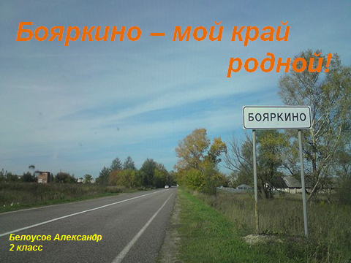
В нём – церковь, куда и раньше ходили в воскресные дни нарядные русские мужики и бабы молиться.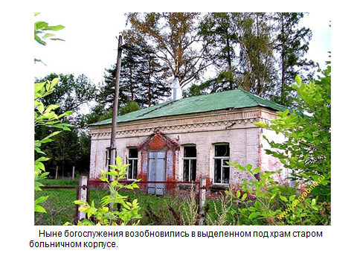

В селе – школа, в которой учили главному: землю свою любить. Село по - особому гордилось собой. Из дальних мест приезжали сюда, чтобы полюбоваться красавицами-липами да пышными гроздьями сирени.
В одном из направлений Национальной образовательной стратегии – инициативы "Наша новая школа” говорится о том, что облик школ, как по форме, так и по содержанию, должен значительно измениться. Реальная отдача получится лишь тогда, когда учиться в школе будет и увлекательно и интересно. Находиться в школе ребенку должно быть комфортно – и психологически, и физически. Несомненно, основная часть детства и юности каждого человека проходит в школе. Об этом времени созданы десятки песен, ведь школьные годы – начало нашей осознанной жизни. Лучшие друзья, радости побед и горести поражений познаются нами здесь, в стенах родной школы, на уроках и переменах, в школьном дворе.

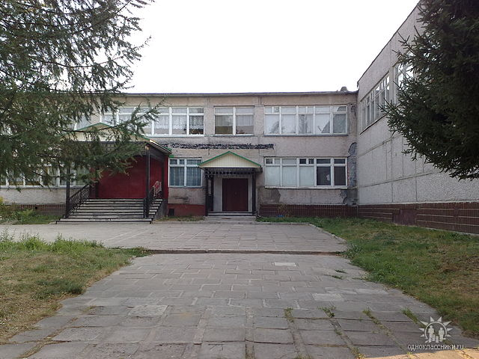

І. ПОЯСНИТЕЛЬНАЯ ЗАПИСКА
В рамках школьных социальных проектов и конкурсов инновационных проектов и идей у учащихся нашей школы и нашего 4 класса возник интерес самим разработать и реализовать предложения по благоустройству деревни. Охватить всю территорию деревни сразу невозможно, поэтому, в первую очередь, решено заняться благоустройством школьной территории. На ней расположены здание школы, постройки хозяйственного назначения, спортивная площадка, учебно-опытный участок, цветники, в память дважды Герою Советского Союза маршалу бронетанковых войск Катукову М.Е. на территории школы установлен танк Т-34.
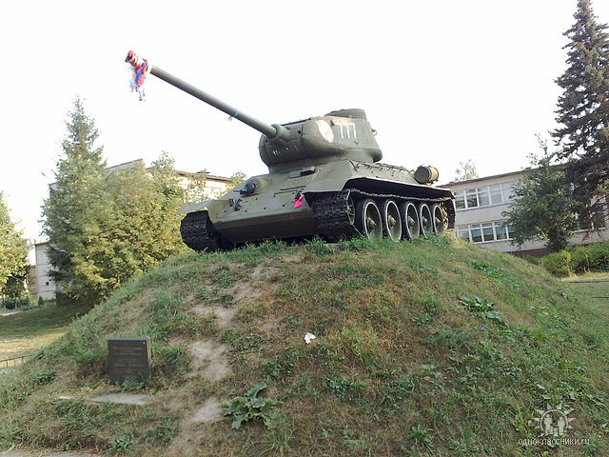

Кроме того, в непосредственной близости от школы находятся памятник погибшим воинам, здание администрации сельского поселения Бояркинское, СДК.

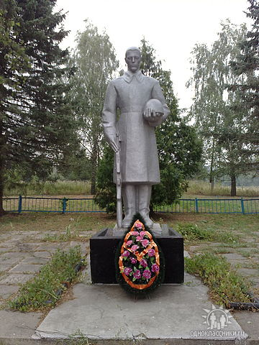
Особенностью расположения нашего заведения является то, что оно находится в центре села. Поэтому состояние территории школы всегда в поле зрения односельчан. Это налагает на коллектив большую ответственность по воспитанию у учащихся, их родителей и жителей села бережного отношения к богатству края, эстетического вкуса и умения ценить прекрасное.
В школе сложилась система нравственного воспитания учащихся, важной частью которой является привитие учащимся любви к природе, к труду, окружающей среде. Система позволяет успешно решать задачи обучения школьников различным трудовым умениям и навыкам, обогащать их новыми знаниями о растениях и технологии их выращивания, а в будущем - производства овощей для школьной столовой. Становясь участниками проекта, мы пробуем себя в различных социальных ролях, что содействует успешной социализации в обществе. Проект «Благоустройство школьной территории» является эффективным средством формирования активной гражданской позиции и экологической культуры. Благоустройство школьной территории необходимо как для создания привлекательного внешнего вида, так и для поддержания репутации образовательного учреждения. Поэтому каждое образовательное учреждение должно иметь свое "лицо”, свой имидж.

1.1. Актуальность и важность проекта .

За последние несколько лет в нашей стране развернулась деятельность по созданию и реализации всевозможных социальных проектов. Занимаются этим не только органы власти, а также общественные организации и частные лица. Одним из таких является проект благоустройства школьной территории, создаваемый самими учениками, их учителями и родителями. Творческий подход к идее – наиболее важный аспект в данных проектах. Работа по такому проекту касается не только самого школьного здания, но и прилегающей к нему территорий (спортивной площадки, школьного двора, дорожек, школьных клумб, пришкольного участка). Чтобы выглядела школа красиво, необходимо, чтобы деревня тоже была чистой, поэтому одной из главных задач проекта является уборка территории и улучшение внешнего вида школьной территории, парка памятника Воину-освободителю и прилегающих улиц деревни. Ежегодно разрабатывается план мероприятий по очистке территории от мусора, по уборке школьного сада от сучьев и сухой травы, по уборке территорий у тружеников труда, ветеранов войны, но, к сожалению, их в деревне уже не осталось. Уборка территории около памятника села – это «Красота спасёт мир», - утверждали великие гуманисты. Воспитать красивую личность можно только тогда, когда вокруг неё всё прекрасно. Человек чувствует себя комфортно, когда его окружают красивые аллеи парков и садов, цветущие газоны и ярко оформленные клумбы цветов. Школьники занялись озеленением территории села, посадкой цветников и кустарников. Они чувствовали и понимали, что, создавая эту красоту, будут радоваться не только они, но и все окружающие. Каждый был уверен, что человек с присущей ему гордостью за свои поступки, сегодня убирающий мусор, высаживающий цветы, завтра не допустит их уничтожения и захламления. Выиграют, конечно же, все – участники проекта, в первую очередь, и жители села в целом. Известный педагог В. А. Сухомлинский глубоко верил в облагораживающую силу труда: "Если ребенок вложил частицу своей души и нашел в этом труде личную радость, он уже не сможет стать злым, недобрым человеком». Примером может служить эта фотография.
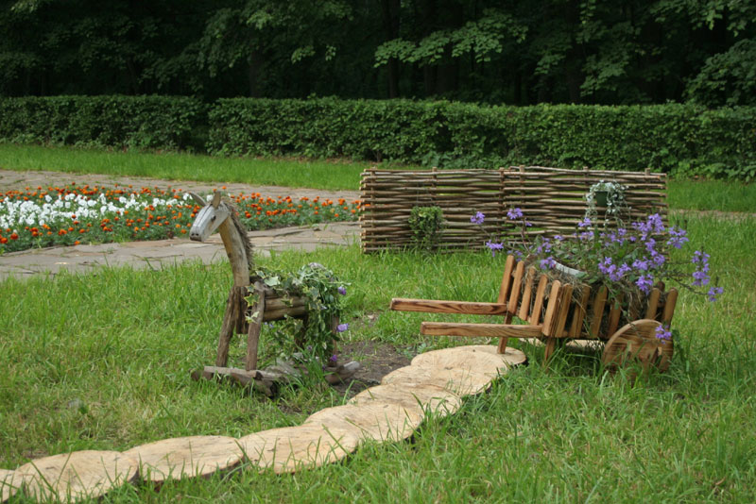
Благоустройством территории школы мы занимались, когда мои ученики учились ещё в 3 классе. Сложно научить их, учеников, чувству прекрасного исключительно в рамках школьного урока. Вот если ежедневно встречает каждого ученика уютный и необычный школьный дворик, оформленный к тому же своими силами… Благоустройство школьной территории необходимо как для создания привлекательного внешнего вида, так и для поддержания репутации образовательного учреждения. Поэтому каждое образовательное учреждение должно иметь свое "лицо”, свой имидж. В школе должно быть все пронизано стремлением к красоте, поэтому в настоящее время большое внимание придается благоустройству городов и сел, территорий, прилегающих к образовательным учреждениям. Ребят необходимо учить чувствовать, понимать, ценить и, что самое главное, творить красоту. Нужно делать все, чтобы само помещение школы, её территория были притягательными, в чем-то волшебными. В школе и вокруг нее на воспитание ученика должен работать каждый квадратный метр, поэтому проблема благоустройства территории является актуальной с первых дней её существования. Одним из направлений деятельности школы является экологическое и трудовое воспитание школьников. Школьный двор и школьная территория стали эффективным средством формирования экологической культуры учащихся, становления их нового гражданского сознания. Эту работу мы рассматриваем как часть системы социального становления личности. Целостное восприятие природы, а именно такое восприятие развивает школьная территория, открывает путь к новому мировоззрению, осознанию роли и места своего Я. На благоустройство территории школы, ремонт и создание уюта внутри школы ежегодно уделяется большое внимание. Уровень общей культуры сельского населения низок, практически отсутствует экологическая культура. Красота должна окружать человека повсюду: на улицах села, во взаимоотношениях с окружающим миром. Воспитанием красивых мыслей и поступков занимается, прежде всего, школа, но это должно сопровождать ребёнка и тогда, когда он выходит из стен школы. Чтобы воспитать красивую личность, надо сделать красоту неотъемлемой частью жизни села. Таким образом, выявилось противоречие между запросами педагогического коллектива, учеников и родителей нашей школы и теми условиями, которые созданы в селе.

ІІ. ОБОСНОВАНИЕ ПРОЕКТА
Особенностью расположения нашей школы является то, что она находится всегда в поле зрения односельчан. Коллектив школы несет большую ответственность по воспитанию у учащихся, их родителей бережного отношения к своему селу, развитию эстетического вкуса и умению ценить прекрасное. Поэтому в МБОУ Бояркинской СОШ сложилась система нравственного и трудового воспитания учащихся, важной частью которой является привитие учащимся любви к природе и труду. Воспитательная система позволяет успешно решать задачи обучения школьников различным трудовым умениям и навыкам, обогащать их новыми знаниями о растениях и технологии их выращивания, в будущем- производства овощей для школьной столовой. Территория нашей школы обширна и разнопланова. Кроме здания школы, на территории располагается пришкольный участок и школьный сад. Дворовая часть является также подъездными путями к школе и местом временной стоянки школьного автобуса.

ІІІ. ЦЕЛИ И ЗАДАЧИ ПРОЕКТА.
Цели:
Ø создание эстетически и экологически привлекательного пространства возле школы;
Ø наиболее рациональное использование школьной территории в учебном процессе и хозяйственной деятельности школы;
Ø улучшение экологической обстановки в школе и на прилегающей к ней территории за счет зеленых насаждений и цветов;
Ø воспитание трудолюбия, любви к своей школе, бережного отношения к природе;
Ø развитие исследовательской деятельности школьников;
Ø развитие творческих способностей учащихся;
Ø формирование навыков здорового образа жизни.
Задачи:
Ø Привлечь внимание учащихся к решению актуальных проблем школы.
Ø Формировать у учащихся чувство ответственности за школу, умение реализовать конкретные шаги по улучшению и благоустройству школы и ее территории.
Ø Формировать у каждого участника педагогического процесса внутренней потребности в защите и приумножении природных богатств, создании и поддержании прекрасного вокруг себя, развитие эстетического и эмоционального отношения к природе;
Ø Привлечение педагогов, учащихся школы и родительской общественности к вопросам улучшения эстетического оформления школы.
Ø Обучение школьников практическим способам и методам благоустройства территории, внедрения современных достижений в области ландшафтного дизайна;
Ø Формировать у участников образовательного процесса активной жизненной позиции, быть неравнодушными к судьбе своей малой родины.
3.1. Ключевые компетентности, которые формирует проект.

В ходе разработки и реализации проекта формируются следующие компетентности обучающихся:

Предметные: Получение знаний о ландшафтном дизайне, об экологии растений, о свойствах почвы, об основах растениеводства.
Надпредметные: Формирование навыков применять различные методы исследования (наблюдения, сравнения, определения), работать с разными источниками информации, изображать информацию в разных моделях.

Общие: Умение актуализировать проблему и предлагать разные способы её решения. Умение прогнозировать дальнейшую деятельность по реализации проекта.
3.2. Цели работы:
1. Разграничение зон школьной территории с целью создания наиболее благоприятной экологической обстановки, улучшения санитарно-гигиенического режима на территории школы.
2. Создание условий для отдыха и игры учащимся начальной школы.
3. Наиболее широкое использование пришкольной территории в учебном процессе и внеучебной работе.

ІV. СОДЕРЖАНИЕ И ЭТАПЫ ВЫПОЛНЕНИЯ ПРОЕКТА.
Летом 2015 года выполнено частичное благоустройство дворовой территории школы.
1-я зона – игровая (игровая площадка для школьников начальных классов);там же спортивная игровая площадка для игры в футбол.
2-я зона – внутренний дворик (двор школы,);
3-я зона – хозяйственная (двор школы );
4-я зона – зеленая (по фасаду школы и во дворе школы)
5-я зона – учебно-опытническая (пришкольный участок).
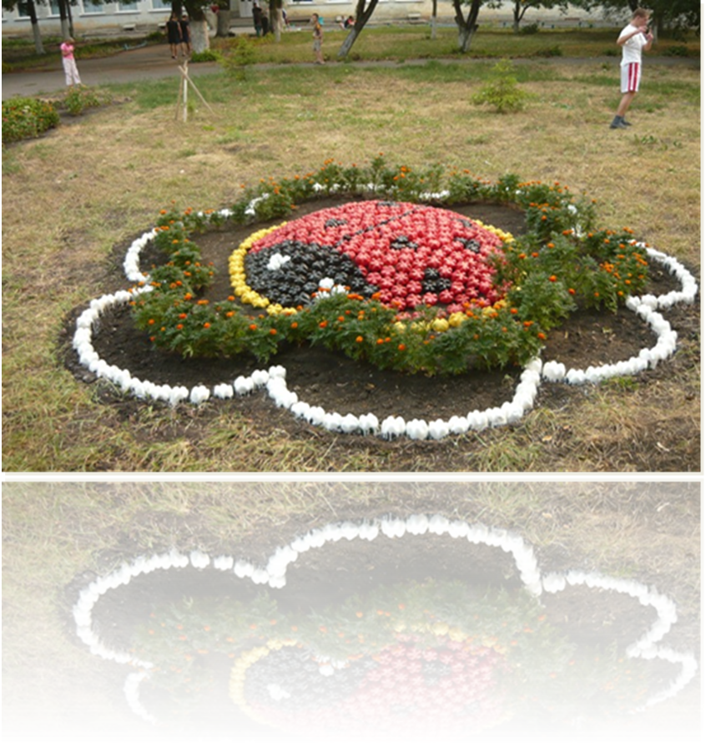
4.1. Этапы проекта.
Первый этап – февраль-март:
*учащиеся разрабатывают проекты благоустройства школьной территории, озеленения и рационального использования пришкольного участка.
Второй этап – апрель – май:
*подготовка посадочного материала – семян овощей и цветов;
*выращивание рассады;
*подготовка инвентаря;
*весенняя обработка почвы;
*работы по благоустройству школьной территории и прилегающей к ней площади, ремонт изгороди; обрезка кустарников;
*весенние посадки (реализация проектов);
*закладывание опытов.
Третий этап – июнь – август:
*уход за посадками на пришкольном участке: полив, прополка;
*опытническая работа;
*систематическая уборка урожая и его реализация.
Четвертый этап – сентябрь-октябрь:
*уборка урожая и его реализация; сбор семян;
*осенняя обработка почвы;
*осенние посадки луковичных;
*подведение итогов опытнической работы, подготовка отчетов;
*Праздник урожая, выставка даров природы, цветов, поделок из природного материала; награждение победителей.
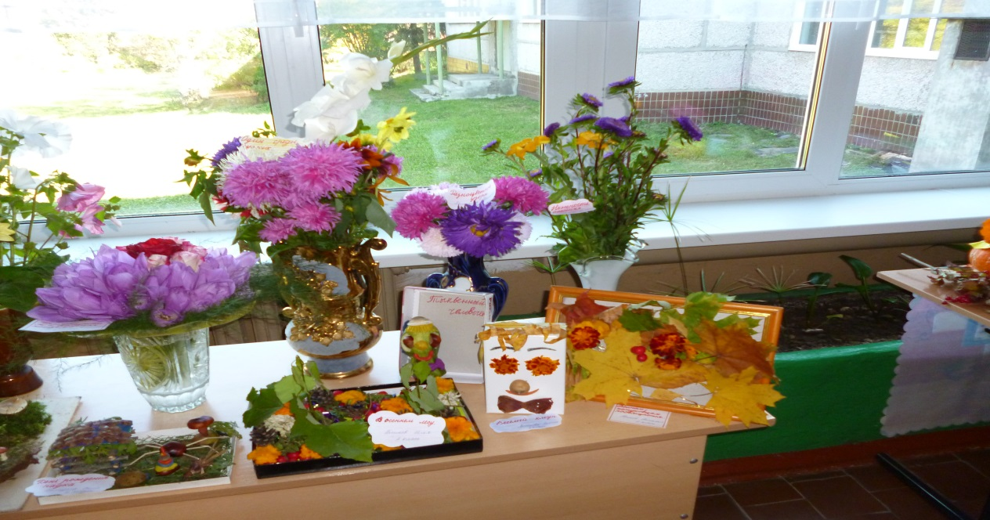

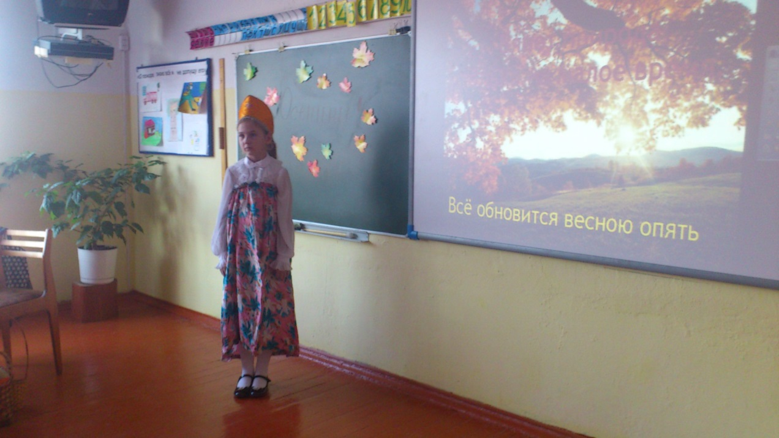

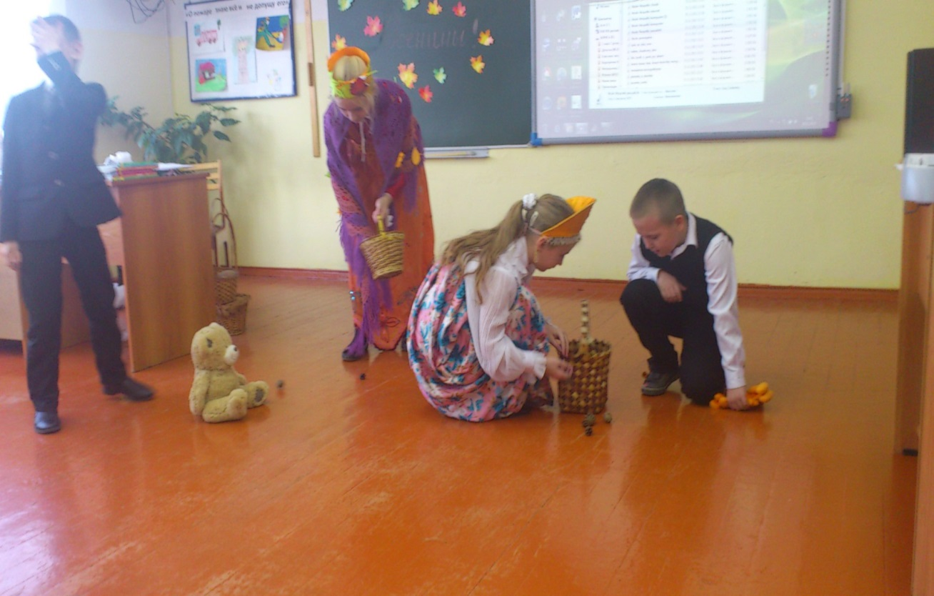

4.2. Планы реализации проекта .
Работа по благоустройству школьной территории состоит в выравнивании почвы, создании дорожек, вырубке старых деревьев и посадке новых, формировании газонов и клумб и др. Эти задачи нам предстоит осуществить своими силами, а также школьниками и работниками школы. Имеющиеся на территории школы игровые площадки, школьный участок является местом отдыха и развлечения. Внутри школьного помещения создаются зоны отдыха, цветы в классах и фойе очищают воздух, оказывая благоприятное воздействие на атмосферу в целом. Довольно распространенным решением по облагораживанию зданий школы сегодня является озеленение. Профессионально выполненная работа по реализации данных проектов приводит к тому, что школа становится современным и привлекательным учебным заведением. Места для отдыха должны быть оборудованы декоративными лавочками. Примерные проекты благоустройства школьного двора,
конечно, без помощи взрослых нам не выполнить. Поэтому к данной работе мы будем привлекать родителей и работников школы. 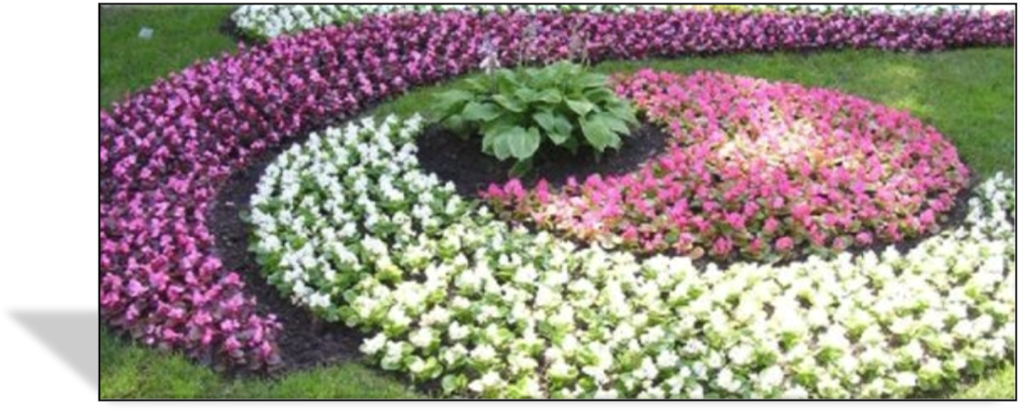

4.3. Ландшафтный дизайн и озеленение.
Благоустройство и озеленение подразумевают под собой не просто высадку деревьев, кустарников или цветов, но продуманный дизайнерский проект, выполненный с учётом многих факторов. Мы все любим и ценим природу, ее красоту и свежий воздух. Многие любят проводить как можно больше времени на природе. Дизайн ландшафта — это искусство, и, так же как и любой вид искусства, в нем есть свои правила и нюансы. Ландшафтное озеленение — это комплекс различных работ, позволяющих улучшить экологическое состояние растений, благодаря чему они будут еще долго радовать вас своими яркими цветами и создать атмосферу, благоприятную для человека. Правильная посадка деревьев способствуют увеличению кислорода на участке, задерживанию пыли и значительному уменьшению шума. Мы понимаем, что ландшафтный дизайн должен полностью отвечать всем потребностям в комфорте и красоте, ведь отдых на природе должен приносить спокойствие и эстетическое удовольствие каждый день. Озеленение и благоустройство территории начинается с проектирования и подбора соответствующего посадочного материала и газона. Цветы – это идеальный и универсальный инструмент в ландшафтном дизайне. Они придали нашему школьному двору неповторимое очарование.
Цветники стали элементами декора школы, служат прекрасным украшением. Зимой мы рассчитываем количество и вид растений, которые необходимы для посадки, выращиваем рассаду и производим её высадку согласно рисунку и цветовой схеме. Мы проектируем цветники таким образом, чтобы обеспечить необычайное по своему великолепию, а также длительное цветение нашего сада. Каждый год цветники имеют различные размеры, формы, композиционные решения, сочетания декоративных растений. Учитываются их особенности – высота и диаметр куста, сроки цветения, совместимость с другими видами, экологические параметры (переносимость света и тени) и многие другие аспекты. Красота мимолетна, большинство цветников через месяц выглядят уже совершенно иначе. Однако наши насаждения хорошо спланированы и привлекательны на протяжении всего года и являются в полном смысле слова произведениями искусства. Мы любуемся однолетними и многолетними флоксами, агераттумом, петунией, цинарарирей, бархатцами, циннией, однолетними георгинами различной цветовой окраски, турецкой гвоздикой, ибирисом, золотарником, хризантемами, гортензией. Озеленение пришкольной территории вносит эстетический аспект в экологическое воспитание школьников: радует глаз разнообразием форм, сочетанием цветов и оттенков. Цветочные композиции из желтого яркого махрового ковра из бархатцев привлекают внимания односельчан.
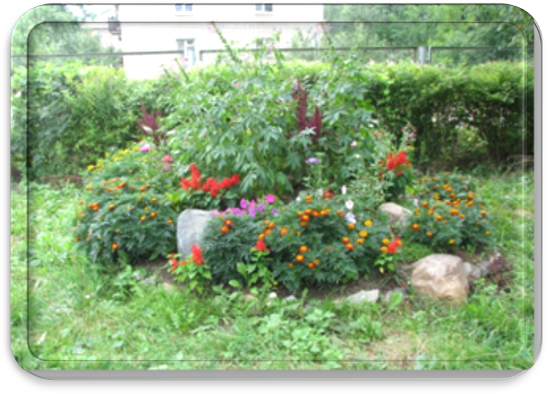
Посадка деревьев.
Лучший способ привести участок в порядок — посадка деревьев. Под моим руководством дети посадили клумбы возле школы. Главный принцип школьного ландшафтного дизайна – использование подручных материалов. В ход пойдёт все: камни, автомобильные покрышки, старые тазы, ванны, кастрюли, жесть, фанера, дерево и др. Например, из старых автомобильных шин можно сделать прекрасных лебедей, лягушку, правда, это только всё в проекте. Можно использовать во дворе березовые чурки в качестве подставок под цветы. На некоторых чурках можно поселить божьих коровок, изготовленные из дерева, из камня, которые мы сделаем на уроках технологии. Под яблонями будут "расти” подберезовики, подосиновики, изготовленные из березовых чурок и расписных кастрюль. 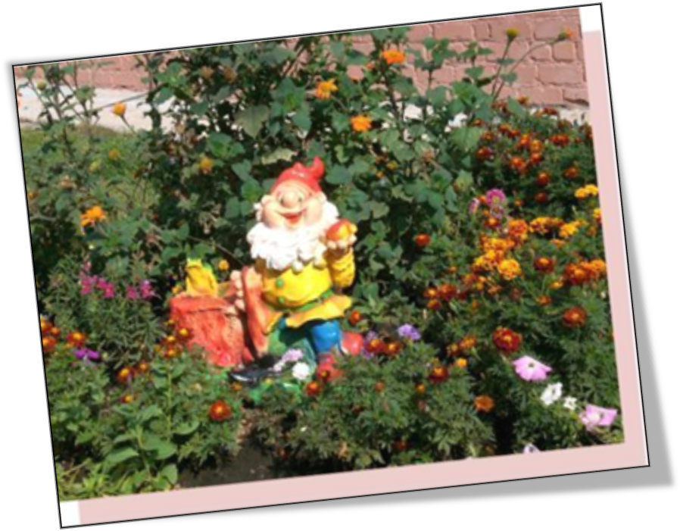
Осуществление проекта имеет большую ценность для учителей, родителей и всех жителей нашего села. Почему? В первую очередь, потому что наша школа становится красивым общественно значимым местом в селе, привлекает многообразием цветочно-декоративных культур, одним словом, уютной зоной отдыха. Во-вторых, наша школа постоянно привлекает внимание прохожих. В следующем году мы постараемся обновить территорию: сделать что-то интересное и необычное. Конечно, у нас еще недостаточно опыта, дизайнерских навыков, мы занимаемся благоустройством без финансовых вложений, хотя, как известно, любое благоустройство требует финансовых затрат.
4.4. Выполнение этапов проекта.
Этап 1. – Выявление проблемы 1 апреля на общешкольной линейке даётся старт проекта «Благоустройство школьной территории». Классам в течение недели предложено обсудить на классных собраниях, предложить идеи благоустройства школьной территории. Учитель совместно с нами изучили экологическое состояние, видовой состав, особенности почвы пришкольной территории.
Обобщение информации:
· Клумбы школы нуждаются в некоторых местах ремонтом ограждения, необходимом в целях безопасности из-за некоторых растений с колючими отростками.
· Оформление пришкольного участка бессистемно;
· Зеленые насаждения недостаточно ухожены.
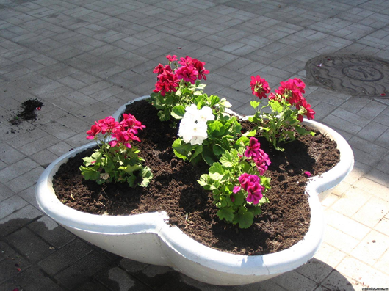
Этап 2. Пути решения.
Мы разработали проекты благоустройства школьной территории, озеленения и рационального использования пришкольного участка; провели оценку состояния окружающей среды. Классам в течение недели предложено обсудить на классных собраниях, предложить идеи благоустройства школьной территории.
Анкетирование учащихся и родителей на тему «Благоустройство пришкольной территории» .
Разработка плана действий · На ученическом Совете определить зоны деятельности ·
Составить график участия классов в реализации социального проекта по благоустройству школьной территории.
4.5. Реализация проекта .
Под моим руководством привлекли родителей к реализации своих планов. Ответственно подошли к подготовке посадочного материала – вырастили рассаду цветов. Вложили немало своего труда, чтобы реализовать свои проекты. Ученическим советом принято решение ухаживать за школьной территорией по графику. Педагогические работники участвуют в организации работы по реализации проекта по графику. Ежегодно в школе по инициативе ученического совета с помощью родителей и администрации мы видим улучшение состояния внутренних помещений школы: озеленение помещений, ремонты классных помещений. Вид школы изменился, интерьер стал современным, уютным и красивым. По решению школьного самоуправления успешно реализован проект благоустройства школьной территории: проведена обрезка деревьев и кустарников, побелка деревьев, продумано оформление клумб. Акции по благоустройству и озеленению в нашей школе проходят ежегодно, в них участвуют ученики 2-11 классов. Быстро, активно с большим энтузиазмом пришкольная территория была освобождена от мусора. В классах ребята рассматривали возможности благоустройства «своих» участков, изучали различные источники информации. Ребята, при помощи классных руководителей, привлекли родителей и организации к реализации своих планов. Ответственно подошли к подготовке посадочного материала – вырастили рассаду цветов. Вложили немало своего труда, чтобы реализовать свои проекты. Имеется пришкольный учебно-опытный участок, который является важным условием формирования основ рационального природопользования, бережного отношения к окружающей среде. Спортивная площадка – это важная часть школьной территории, где ученики проводят много времени. Поэтому компактное размещение на ней всех объектов является очень важным и необходимым элементом в благоустройстве. Цветочные композиции из желтого яркого махрового ковра из бархатцев привлекают внимания односельчан. Настаёт весна и лето - территория школы и нашего поселка требует обновления.
Этап 3. Наши результаты ·
Об итогах реализации проектов отчитаться в первую неделю сентября.
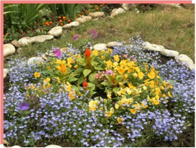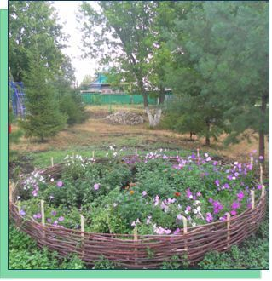

V. Заключение
Мы выявили актуальность нашей проблемы, цели и задачи проекта, которые нам предстоит решать в дальнейшем. Актуальность этой проблемы для нашей школы диктуется временем, в воспитании у детей этического вкуса, формировании чувства ответственности за свою школу и желании изменить облик школы к лучшему. "Театр начинается с гардероба, а школа со школьного двора, потому что двор – это лицо школы”. Мы сделаем всё , чтобы вид нашей школы имел эстетический вид, а ведь именно это прививает у детей вкус, восприятие красоты. Ценность этой работы заключается в следующем:
1. Приобретение опыта по благоустройству школьной и прилегающей территории силами учащихся и с наименьшими финансовыми затратами.
2. Ведение последовательной и целенаправленной работы по экологическому образованию и благотворительной деятельности.
3. Изыскание моментов сотрудничества школьников с руководством при решении проблемы общественных вопросов.
4. Развитие взаимопомощи, поддержки, взаимовыручки, дружеских отношений среди подростков.

